**Ответы школьного этапа "Сириус" по Информатике 24.10.2024**

**Задания 5-6 класс**

**Задание 1. Арбузы  
На бахче выросли 10 арбузов. Арбузы расположены на грядке в ряд и имеют следующие веса: 4 кг, 9 кг, 11 кг, 5 кг, 7 кг, 2 кг, 13 кг, 8 кг, 16 кг, 10 кг. Робот едет вдоль грядки слева направо и хочет найти самый большой арбуз. Сначала он взял самый первый арбуз и поехал дальше. Если очередной арбуз больше того, что у него сейчас, то он меняет арбузы местами: больший арбуз забирает себе, а меньший кладёт на грядку на место этого большего. В конце он уезжает с грядки с самым большим арбузом.  
Расположите веса арбузов в том порядке, в котором они окажутся на грядке после того, как робот уедет. Каждое число записывайте в отдельное поле.**

**Задание 2. Перепутанные цифры  
Маша сказала Пете день и месяц своего рождения, чтобы он мог её поздравить. Но, как назло, у Пети все цифры перепутались в голове и он забыл точную дату, зато запомнил все цифры, содержащиеся в этой дате.  
Помогите Пете: определите все варианты даты, которые можно получить из набора цифр 1, 0, 2, 6. Каждый ответ записывайте в отдельное поле, добавляя их при необходимости. Сначала укажите день, потом месяц. Если значение дня или месяца меньше 10, необходимо в начале указывать 0. В каждой дате должны присутствовать все цифры из набора: 1, 0, 2, 6.  
Например, из набора цифр 2, 0, 2, 4 правильным ответом являются такие даты:  
22 04  
24 02  
А, например, пары чисел 42 02 и 04 22 не задают корректные даты, потому что не существует 42-го дня и 22-го месяца.**

**Задание 3. Подсчёт пальцев  
Вася считает пальцы на одной руке: большой 1, указательный 2, средний 3, безымянный 4, мизинец 5, безымянный 6, средний 7, указательный 8, большой 9 и так далее.**

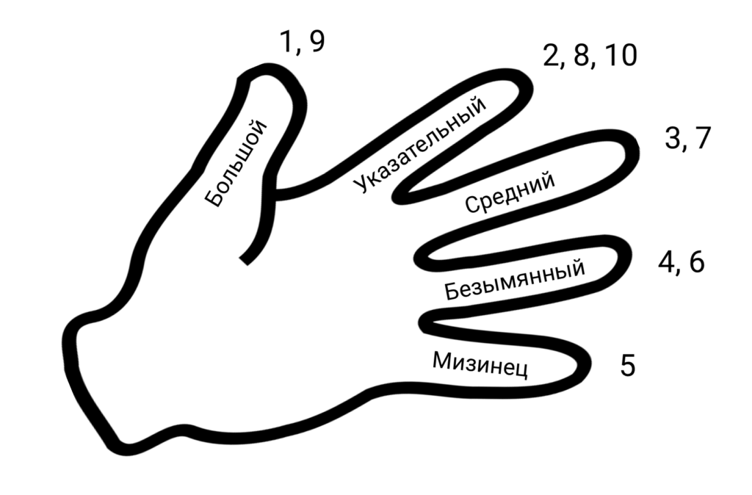

**Ответьте на 3 вопроса:  
На какой палец Вася укажет, когда назовёт число 23?**

**На какой палец Вася укажет, когда назовёт число 146?**

**На какой палец Вася укажет, когда назовёт число 21236?**

**Задание 4. Последовательность  
Постройте последовательность чисел, в которой каждое следующее число получается из предыдущего с помощью одной из трёх операций: Прибавить к числу 3.Прибавить к числу 5.Переставить цифры числа в любом порядке (нельзя, чтобы новое число начиналось с 0).  
Например, из числа 508 можно сделать 511, 513, 580, 805, 850.  
Рассмотрим одну из возможных последовательностей: 15, 18, 81, 86  
С числом 15 проделали первую операцию, получилось 18. Затем произвели третью операцию, получилось 81. Выполним с числом 81 вторую операцию и получим 86. Таким образом, получилась последовательность, которая начинается с числа 15, а заканчивается на число 86.  
Ответьте на вопросы. Чем короче будут ваши последовательности, тем больше баллов вы получите. За каждую последовательность можно получить по 50 баллов.  
1) Запишите последовательность чисел, которая начинается с числа 10, а заканчивается на число 17. Каждое следующее число необходимо получить из предыдущего с помощью одной из приведённых в условии операций. Числа записывайте через пробел.  
2) Запишите последовательность чисел, которая начинается с числа 10, а заканчивается на число 100. Каждое следующее число необходимо получить из предыдущего с помощью одной из приведённых в условии операций. Числа записывайте через пробел.**

**Задание 5. Задание 3. Морской бой  
Морской бой это игра, в которой надо находить корабли противника, спрятанные на некотором поле. Корабли бывают разной формы, но в нашей задаче будут использоваться только «Г»‑образные фигуры, состоящие из 4 клеток. При этом они могут быть повёрнуты в любую сторону. Ниже изображены все возможные повороты корабля:**

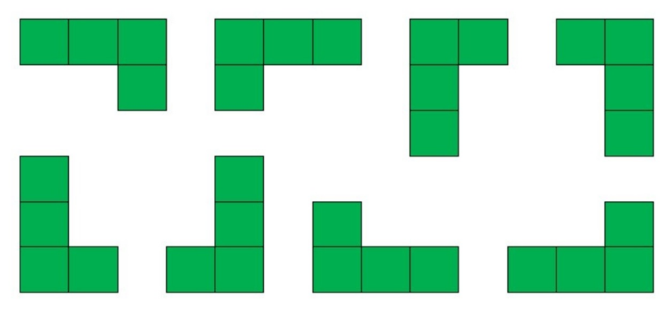

**Один из таких кораблей расположен на поле 7×7. Вы можете выстрелить одновременно по нескольким клеткам поля. Ваша задача выстрелить так, чтобы точно попасть в какую‑нибудь клетку корабля. Например, если бы поле имело размер 3×3, то можно было бы выстрелить по выделенным ниже клеткам:**

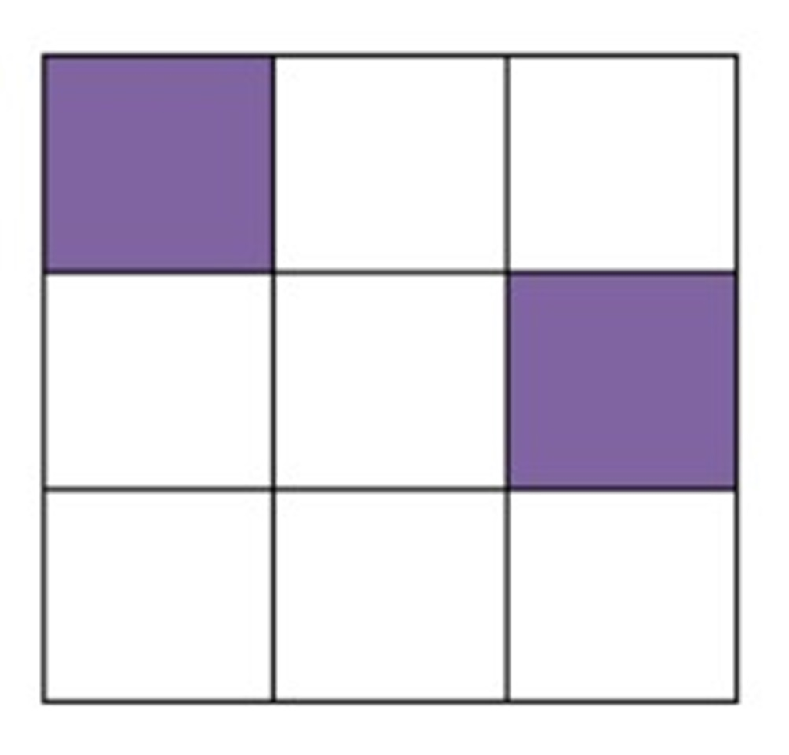

**Но этот выстрел неправильный, потому что корабль мог располагаться на поле так, как показано ниже, и тогда бы в него не попал ни один из наших выстрелов.**

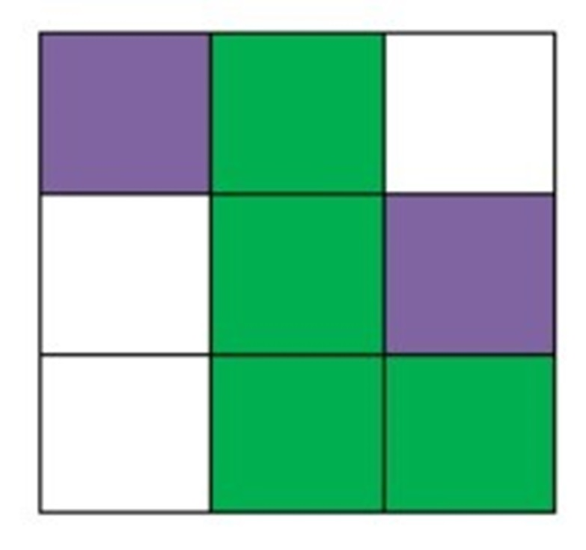

**Ниже приведён пример ещё одного выстрела по полю 3×3:**

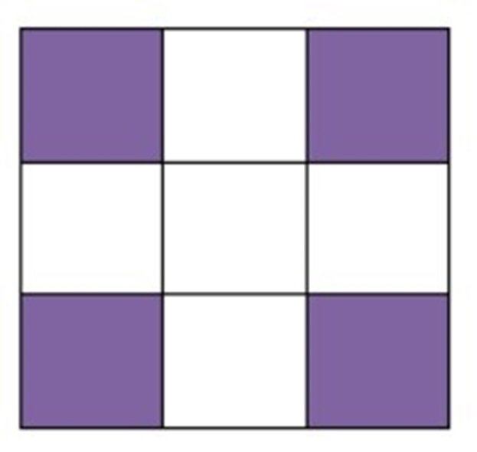

**Этот выстрел правильный. В этом случае мы точно попадём в корабль, как бы он ни был расположен. Но такого же результата можно добиться и с помощью выстрела по 3 клеткам:**

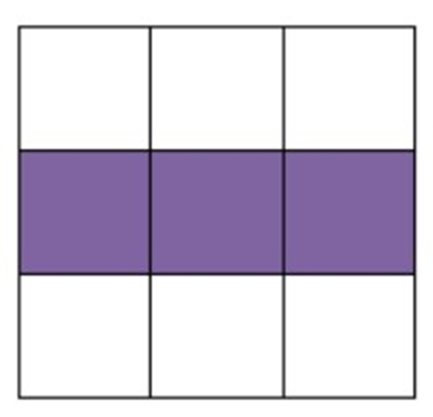

**Вам нужно отметить на поле 7×7 клетки для выстрела так, чтобы точно попасть в корабль. При этом чем меньше клеток у вас будет отмечено, тем больше баллов вы получите. Но если после выстрела по отмеченным вами полям спрятанный корабль может остаться целым, то вы получите 0 баллов.**

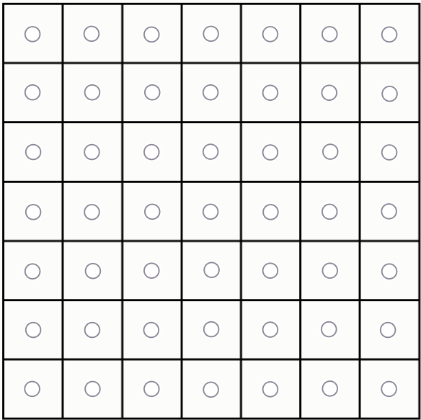

**Задания 7-8 класс**

**Задание 1. Пиратский турнир  
Пираты хотят провести соревнование по метанию ножей. Для этого используются квадратные щиты размером N×N. У мишени должны быть квадратные кольца, цвета которых чередуются: белый центр, затем чёрное кольцо, следом белое кольцо и т.д. Каждое кольцо имеет ширину в 1 клетку. На рисунке ниже изображена центральная часть щита.**

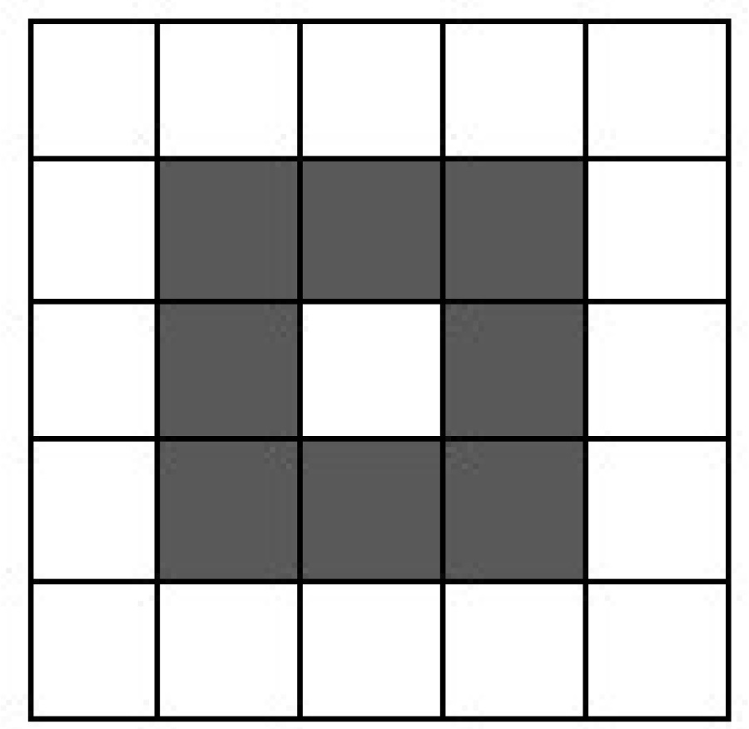

**Одна мишень упала за борт, и вся чёрная краска смылась. Чтобы купить необходимое количество чёрной краски для восстановления мишени, нужно посчитать количество клеток 1×1, которые потребуется закрасить. К сожалению, у всех пиратов плохо с арифметикой. Помогите им и определите, сколько клеток всего нужно закрасить, чтобы восстановить мишень. При N=11:  
При N=19:**

**Задание 2. Перепутанные цифры  
Маша сказала Пете день и месяц своего рождения, чтобы он мог её поздравить. Но, как назло, у Пети все цифры перепутались в голове и он забыл точную дату, зато запомнил все цифры, содержащиеся в этой дате.  
Помогите Пете: определите все варианты даты, которые можно получить из набора цифр 1, 0, 2, 4. Каждый ответ записывайте в отдельное поле, добавляя их при необходимости. Сначала укажите день, потом месяц. Если значение дня или месяца меньше 10, необходимо в начале указывать 0. В каждой дате должны присутствовать все цифры из набора: 1, 0, 2, 4.  
Например, из набора цифр 2, 0, 2, 4 правильным ответом являются такие даты:  
22 04  
24 02  
А, например, пары чисел 42 02 и 04 22 не задают корректные даты, потому что не существует 42-го дня и 22-го месяца.**

**Задание 3. Морской бой  
Морской бой это игра, в которой надо находить корабли противника, спрятанные на некотором поле. Корабли бывают разной формы, но в нашей задаче будут использоваться только «Г»‑образные фигуры, состоящие из 4 клеток. При этом они могут быть повёрнуты в любую сторону. Ниже изображены все возможные повороты корабля:**



**Один из таких кораблей расположен на поле 7×7. Вы можете выстрелить одновременно по нескольким клеткам поля. Ваша задача выстрелить так, чтобы точно попасть в какую‑нибудь клетку корабля. Например, если бы поле имело размер 3×3, то можно было бы выстрелить по выделенным ниже клеткам:**



**Но этот выстрел неправильный, потому что корабль мог располагаться на поле так, как показано ниже, и тогда бы в него не попал ни один из наших выстрелов.**



**Ниже приведён пример ещё одного выстрела по полю 3×3:**



**Этот выстрел правильный. В этом случае мы точно попадём в корабль, как бы он ни был расположен. Но такого же результата можно добиться и с помощью выстрела по 3 клеткам:**



**Вам нужно отметить на поле 7×7 клетки для выстрела так, чтобы точно попасть в корабль. При этом чем меньше клеток у вас будет отмечено, тем больше баллов вы получите. Но если после выстрела по отмеченным вами полям спрятанный корабль может остаться целым, то вы получите 0 баллов.**



**Задание 4. Последовательность  
Постройте последовательность чисел, в которой каждое следующее число получается из предыдущего с помощью одной из трёх операций: Прибавить к числу 3.Прибавить к числу 5. Переставить цифры числа в любом порядке (нельзя, чтобы новое число начиналось с 00).  
Например, из числа 508 можно сделать 511, 513, 580, 805, 850.  
Рассмотрим одну из возможных последовательностей:15, 18, 81, 86  
С числом 15 проделали первую операцию, получилось 18. Затем произвели третью операцию, получилось 81. Выполним с числом 81 вторую операцию и получим 86. Таким образом, получилась последовательность, которая начинается с числа 15, а заканчивается на число 86.  
Ответьте на вопросы. Чем короче будут ваши последовательности, тем больше баллов вы получите.  
1) Запишите последовательность чисел, которая начинается с числа 10, а заканчивается на число 17. Каждое следующее число необходимо получить из предыдущего с помощью одной из приведённых в условии операций. Числа записывайте через пробел.  
2) Запишите последовательность чисел, которая начинается с числа 10, а заканчивается на число 150. Каждое следующее число необходимо получить из предыдущего с помощью одной из приведённых в условии операций. Числа записывайте через пробел.**

**Задание 5. Задание 1. Полосатая раскраска  
Маша взяла чистый лист бумаги размером N×M, разбитый на клетки со сторонами 1×1, и покрасила A строк и B столбцов в один из своих любимых цветов.  
Определите, сколько на листе осталось незакрашенных клеток.  
Формат входных данных  
В отдельных строках вводится по одному числу N, M, A, B (1≤N, M≤100; 0≤A≤N; 0≤B≤M именно в таком порядке).  
Формат выходных данных  
В единственной строке выведите количество незакрашенных клеток.  
Система оценки  
Решения, правильно работающие при B=0, получат 30 баллов.  
Замечание  
На рисунках изображены два из возможных вариантов покраски.**

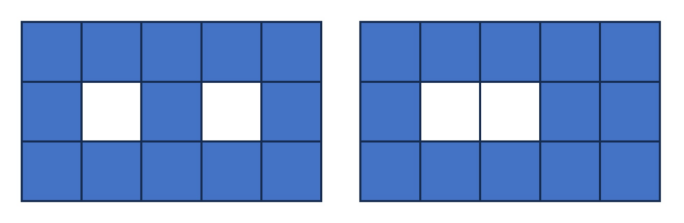

**Как можно видеть, на листе остаются 2 незакрашенные клетки. Можно показать, что количество незакрашенных клеток не зависит от того, какие именно строки и столбцы выбрала Маша.  
Ввод  
3  
5  
2  
3  
Вывод  
2**

**Задание 6. Перчатки  
Учитель принёс в класс две коробки, в одной из которых лежат только левые перчатки, а в другой только правые. Перчатки могут быть либо белыми, либо чёрными. Каждый ученик не глядя взял по одной перчатке из каждой коробки и надел их на руки.  
Когда все ученики надели перчатки, оказалось, что у A ребят на обеих руках надеты белые перчатки, у B ребят на правой руке надета белая перчатка, а на левой чёрная, у C ребят, напротив, на правой руке надета чёрная перчатка, а на левой белая, и, наконец, у D ребят на обеих руках чёрные перчатки.**



**Теперь учитель попросил учеников взяться за руки и выстроиться в как можно более длинную цепочку, при этом: каждый ученик должен стоять лицом к учителю; ученики могут взяться за руки, только если цвет перчаток на их руках совпадает.  
Определите длину максимально возможной цепочки, которую могут образовать ученики.  
Формат входных данных  
В четырёх строках вводятся четыре числа A, B, C, D (0≤A, B, C, D≤108), описанные в условии задачи.  
Формат выходных данных  
Выведите одно целое число длину самой длинной цепочки, в которую могут выстроиться школьники, соблюдая условия задания учителя.  
Система оценки  
В этой задаче 20 тестов, каждый из которых проверяется и оценивается независимо в 5 баллов.  
Замечание  
В первом примере можно выстроить в цепочку всех четверых детей:**

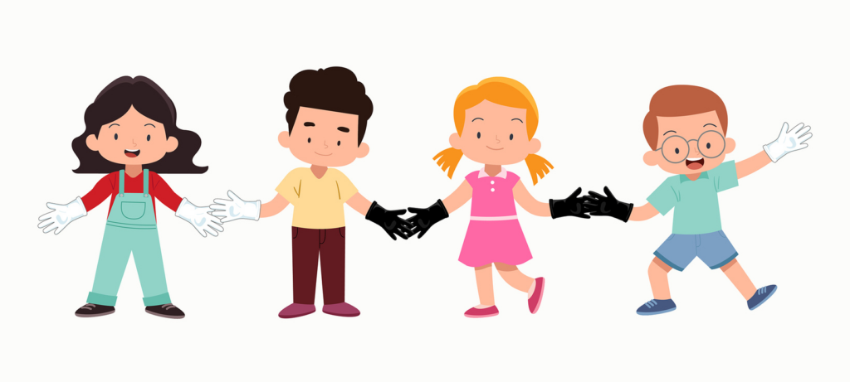

**Во втором примере можно соединить только троих:**



**Ввод  
1  
1  
1  
1  
Вывод  
4  
Ввод  
0  
3  
1  
0  
Вывод  
3**

**Задание 7. Странная планета  
Космонавт высадился на планете, очень похожей на Землю, чтобы провести важный эксперимент. Он знает, что дата начала эксперимента D1M1Y1 (день, месяц, год), а дата окончания D2M2Y2. Однако выяснилось, что календарь этой планеты отличается от земного в году N месяцев, i-й месяц года имеет длительность Li дней.  
Помогите космонавту рассчитать, сколько дней продлится эксперимент на этой планете, учитывая, что в его продолжительность входят дни начала и окончания.  
Формат входных данных  
Первая строка содержит целое число D1 (1≤D1≤105) день начала эксперимента.  
Вторая строка содержит целое число M1 (1≤M1≤105) месяц начала эксперимента.  
Третья строка содержит целое число Y1 (1≤Y1≤105) год начала эксперимента.  
Четвёртая строка содержит целое число D2 (1≤D2≤105) день окончания эксперимента.  
Пятая строка содержит целое число M2 (1≤M2≤105) месяц окончания эксперимента.  
Шестая строка содержит целое число Y2 (1≤Y2≤1051≤Y2≤105) год окончания эксперимента.  
Седьмая строка содержит целое число N (1≤N≤1051≤N≤105) число месяцев в году на странной планете.  
Следующие N строк содержат N целых чисел Li (1≤Li≤105) по одному числу в строке длительности месяцев на странной планете.  
Гарантируется, что дата окончания эксперимента не раньше даты начала и что обе даты корректны.  
Формат выходных данных  
Выведите одно целое число продолжительность эксперимента, выраженную в днях.  
Обратите внимание, что ответ может превышать возможное значение 32‑битной целочисленной переменной, поэтому необходимо использовать 64‑битные целочисленные типы данных (тип int64 в языке Pascal, тип long long в C++, тип long в Java и C#).  
Система оценки  
Решения, правильно работающие при M1=M2, Y1=Y2, будут оцениваться в 15 баллов.  
Решения, правильно работающие при Y1=Y2, будут оцениваться в 40 баллов.  
Замечание  
В первом примере дата начала эксперимента 40.4.2024 (день.месяц.год), дата окончания 45.4.2024. Легко видеть, что эксперимент начинается и заканчивается в одном месяце одного года и длится с 40 по 45 день включительно, то есть 6 дней.  
Во втором примере дата начала эксперимента 40.4.2024, дата окончания 2.2.2025. Всего в году 7 месяцев. Продолжительность месяца с номером 4 равна 72 дням. В эксперимент войдут последние 33 дня четвёртого месяца 2024 года, полностью войдут пятый, шестой и седьмой месяцы 22024, первый месяц 2025 и два дня второго месяца 2025 года  
Ввод  
40  
4  
2024  
45  
4  
2024  
7  
12  
3  
60  
72  
40  
22  
5  
Вывод  
6  
Ввод  
40  
4  
2024  
2  
2  
2025  
7  
12  
3  
60  
72  
40  
22  
5  
Вывод  
114**

**Задания 9-11 класс**

**Задание 1. Полосатая раскраска  
Маша взяла чистый лист бумаги размером N×M, разбитый на клетки со сторонами 1×1, и покрасила A строк и B столбцов в один из своих любимых цветов.  
Определите, сколько на листе осталось незакрашенных клеток.  
Формат входных данных  
В отдельных строках вводится по одному числу N, M, A, B (1≤N, M≤100; 0≤A≤N; 0≤B≤M именно в таком порядке).  
Формат выходных данных  
В единственной строке выведите количество незакрашенных клеток.  
Система оценки  
Решения, правильно работающие при B=0, получат 30 баллов.  
Замечание  
На рисунках изображены два из возможных вариантов покраски.**



**Как можно видеть, на листе остаются 2 незакрашенные клетки. Можно показать, что количество незакрашенных клеток не зависит от того, какие именно строки и столбцы выбрала Маша.  
Ввод  
3  
5  
2  
3  
Вывод  
2**

**Задание 2. Перчатки  
Учитель принёс в класс две коробки, в одной из которых лежат только левые перчатки, а в другой только правые. Перчатки могут быть либо белыми, либо чёрными. Каждый ученик не глядя взял по одной перчатке из каждой коробки и надел их на руки.  
Когда все ученики надели перчатки, оказалось, что у A ребят на обеих руках надеты белые перчатки, у B ребят на правой руке надета белая перчатка, а на левой чёрная, у C ребят, напротив, на правой руке надета чёрная перчатка, а на левой белая, и, наконец, у D ребят на обеих руках чёрные перчатки.**



**Теперь учитель попросил учеников взяться за руки и выстроиться в как можно более длинную цепочку, при этом: каждый ученик должен стоять лицом к учителю; ученики могут взяться за руки, только если цвет перчаток на их руках совпадает.  
Определите длину максимально возможной цепочки, которую могут образовать ученики.  
Формат входных данных  
В четырёх строках вводятся четыре числа A, B, C, D (0≤A, B, C, D≤108), описанные в условии задачи.  
Формат выходных данных  
Выведите одно целое число длину самой длинной цепочки, в которую могут выстроиться школьники, соблюдая условия задания учителя.  
Система оценки  
В этой задаче 20 тестов, каждый из которых проверяется и оценивается независимо в 5 баллов.  
Замечание  
В первом примере можно выстроить в цепочку всех четверых детей:**



**Во втором примере можно соединить только троих:**



**Ввод  
1  
1  
1  
1  
Вывод  
4  
Ввод  
0  
3  
1  
0  
Вывод  
3**

**Задание 3. Странная планета  
Космонавт высадился на планете, очень похожей на Землю, чтобы провести важный эксперимент. Он знает, что дата начала эксперимента D1M1Y1 (день, месяц, год), а дата окончания D2M2Y2. Однако выяснилось, что календарь этой планеты отличается от земного в году N месяцев, i-й месяц года имеет длительность Li дней.  
Помогите космонавту рассчитать, сколько дней продлится эксперимент на этой планете, учитывая, что в его продолжительность входят дни начала и окончания.  
Формат входных данных  
Первая строка содержит целое число D1 (1≤D1≤105) день начала эксперимента.  
Вторая строка содержит целое число M1 (1≤M1≤105) месяц начала эксперимента.  
Третья строка содержит целое число Y1 (1≤Y1≤105) год начала эксперимента.  
Четвёртая строка содержит целое число D2 (1≤D2≤105) день окончания эксперимента.  
Пятая строка содержит целое число M2 (1≤M2≤105) месяц окончания эксперимента.  
Шестая строка содержит целое число Y2 (1≤Y2≤1051≤Y2≤105) год окончания эксперимента.  
Седьмая строка содержит целое число N (1≤N≤1051≤N≤105) число месяцев в году на странной планете.  
Следующие N строк содержат N целых чисел Li (1≤Li≤105) по одному числу в строке длительности месяцев на странной планете.  
Гарантируется, что дата окончания эксперимента не раньше даты начала и что обе даты корректны.  
Формат выходных данных  
Выведите одно целое число продолжительность эксперимента, выраженную в днях.  
Обратите внимание, что ответ может превышать возможное значение 32‑битной целочисленной переменной, поэтому необходимо использовать 64‑битные целочисленные типы данных (тип int64 в языке Pascal, тип long long в C++, тип long в Java и C#).  
Система оценки  
Решения, правильно работающие при M1=M2, Y1=Y2, будут оцениваться в 15 баллов.  
Решения, правильно работающие при Y1=Y2, будут оцениваться в 40 баллов.  
Замечание  
В первом примере дата начала эксперимента 40.4.2024 (день.месяц.год), дата окончания 45.4.2024. Легко видеть, что эксперимент начинается и заканчивается в одном месяце одного года и длится с 40 по 45 день включительно, то есть 6 дней.  
Во втором примере дата начала эксперимента 40.4.2024, дата окончания 2.2.2025. Всего в году 7 месяцев. Продолжительность месяца с номером 4 равна 72 дням. В эксперимент войдут последние 33 дня четвёртого месяца 2024 года, полностью войдут пятый, шестой и седьмой месяцы 22024, первый месяц 2025 и два дня второго месяца 2025 года  
Ввод  
40  
4  
2024  
45  
4  
2024  
7  
12  
3  
60  
72  
40  
22  
5  
Вывод  
6  
Ввод  
40  
4  
2024  
2  
2  
2025  
7  
12  
3  
60  
72  
40  
22  
5  
Вывод  
114**

**Задание 4. Бирмингем  
В Бирмингеме все номера телефонов имеют длину L и состоят только из цифр от 0 до 9. Томас Шелби собрался позвонить своему брату Артуру, но понял, что не помнит его точный номер.  
У Томаса прекрасная память на цифры, так что он совершенно точно помнит все цифры номера Артура. Но в их порядке он совсем не уверен. Томас попытался составить из цифр, которые он помнит, номер Артура и записал его на листке бумаги. Он полагает, что мог перепутать позиции некоторых цифр, но таких цифр, которые стоят в его записи не на своих местах, не более KK.  
Телефонные справочники в Бирмингеме содержат не настоящие имена жителей, а псевдонимы, которые сообщили владельцы номеров. К огорчению Томаса, он не знает, какой псевдоним принадлежит его брату. Поэтому Томас принял решение просмотреть все N номеров и выбрать те из них, которые могут оказаться номером Артура.  
Определите количество таких номеров.  
Формат входных данных  
В трёх строках вводятся три числа N, L, K (1≤N×L≤105, 2≤K≤L) количество номеров в справочнике Томаса, длина всех номеров и максимальное количество цифр, стоящих не на своих местах в том номере, который помнит Томас.  
В четвёртой строке написан возможный номер Артура, записанный Томасом.  
В следующих N строках идут телефонные номера из телефонного справочника.  
Формат выходных данных  
В первой строке выведите одно целое число количество номеров, которые могут оказаться номером Артура.  
Система оценки  
Решения, правильно работающие при L≤10, K≤5, будут оцениваться в 30 баллов.  
Решения, правильно работающие при условии, что в номерах телефонов встречаются только цифры 1 и 2, будут оцениваться в 40 баллов.  
Замечание  
В первом примере Томас предполагает, что у Артура может быть номер 123. Следовательно, именно из этих цифр и состоит настоящий номер Артура.  
Поскольку K=2, то не более 2 цифр стоят не на своих местах. Под такое описание подходит только первый номер из телефонного справочника 321. Для получения этого номера в номере 123 нужно поменять местами первую и третью цифры. Во втором номере из телефонного справочника есть цифра 4, которой в номере 123 нет, так что этот номер точно не подойдёт.  
Во втором примере также подходит только первый номер из телефонного справочника. Чтобы получить его из номера 1234, нужно поменять местами вторую и четвёртую цифры.  
Второй номер из телефонного справочника также содержит все цифры из предполагаемого номера Артура. Но чтобы его получить, потребуется поменять местами все четыре цифры, что противоречит условию K=2<4.  
Ввод  
2  
3  
2  
123  
321  
124  
Вывод  
1  
Ввод  
2  
4  
2  
1234  
1432  
2143  
Вывод  
1**

**Задание 5. Плитки  
В магазине продаются плитки размером 1×1 упаковками по X штук. Какое минимальное количество упаковок надо купить, чтобы замостить плитками некоторый квадрат с целочисленными сторонами? Все плитки из купленных упаковок должны быть использованы.  
Формат входных данных  
В единственной строке вводится целое число X (1≤X≤1012).  
Обратите внимание, что ответ может превышать возможное значение 32‑битной целочисленной переменной, поэтому необходимо использовать 64‑битные целочисленные типы данных (тип int6464 в языке Pascal, тип long long в C++, тип long в Java и C#).  
Формат выходных данных  
Выведите минимальное количество упаковок, которое надо купить. Можно доказать, что такое число всегда существует.  
Система оценки  
Решения, правильно работающие при X≤1000, будут оцениваться в 40 баллов.  
Замечание  
В примере в каждой упаковке по 12 плиток. Если мы купим одну упаковку, то не сможем замостить квадрат. Если купим 2 упаковки, то получится 24 плитки, которыми тоже нельзя замостить ни один квадрат. Если же купить 3 упаковки, то получится 36 плиток, ими можно замостить квадрат размера 6×6.**

**Разобрали задания и ответы Олимпиады Сириус по Информатике 3 группа для 5-11 класса школьного этапа 2024/25 всероссийской олимпиады школьников ВсОШ 24.10.2024 на официальном сайте Сириуса** [**uts.sirius.online.**](http://uts.sirius.online.)